ОТЧЁТ ПОСЛЕ ПОВТОРНОЙ ПРОВЕРКИ
Что исправлено на сайтах «АП-Риал»
Формы обратной связи, вид на телефоне, адреса заявок и фоновое видео
Заказчик | Группа компаний «АП-Риал»
Исполнитель | Никита Тихомиров
Дата | 5 августа 2026 года
О чём отчёт | Последние замечания по формам и внешнему виду сайтов

Коротко
В прошлый раз я проверил не все сайты и слишком рано написал, что работа закончена. После вашего письма я заново прошёл всю последнюю доработку: открыл формы на компьютере и телефоне, проверил отправку заявок и адреса получателей. Ниже показано, что было пропущено и что исправлено.
Повторно составлять список замечаний не нужно. Ниже указано, что именно было исправлено.

Что было не так и что исправлено
Ниже без общих формулировок: что вы просили, что я сделал неправильно и что исправил.
1. Разные типы сайтов
Нужно было: Формы нужно было проверить отдельно на сайтах «АП-Риал» и на сайтах лицензирования.
Что было не так: Я использовал один подход для разных макетов и не проверил глазами результат на каждом сайте.
Что исправлено: Разделил сайты по типам и проверил каждый из них отдельно. Формы сохранили оформление своего сайта и не ломают страницу.

2. Поля в формах
Нужно было: В обратном звонке должны быть имя, телефон и капча. В форме вопроса - имя, телефон, необязательный вопрос и капча.
Что было не так: На части сайтов оставались лишние поля, а вопрос был обязательным.
Что исправлено: Лишние поля убраны. Имя и текст вопроса можно не заполнять; телефон остался обязательным. Капча есть в обеих формах.

3. Вид на телефоне
Нужно было: Окно должно целиком помещаться на экране, а крестик - быть видимым и работать.
Что было не так: На некоторых сайтах окно обрезалось или перекрывалось меню и чатом.
Что исправлено: Исправлены размеры и положение окон. Каждая форма заново открыта и закрыта на компьютере и телефоне.

4. Отправка заявки
Нужно было: После отправки посетитель должен увидеть понятный результат, а письмо - уйти в рабочую почту сайта.
Что было не так: На части сайтов после отправки появлялась пустая страница, бесконечная загрузка или сообщение об успехе до приёма заявки.
Что исправлено: Исправил обработчики. Теперь сообщение об успехе появляется только после того, как сайт принял заявку.

5. Адреса получателей
Нужно было: Каждый сайт должен отправлять заявки на свой рабочий адрес, а не в один общий ящик.
Что было не так: В прошлом отчёте я показал работу форм, но не показал, какие адреса стоят в настройках. Поэтому было непонятно, куда уходят письма.
Что исправлено: Заново проверил адрес получателя в каждой форме. Личный Gmail нигде не указан: каждый сайт отправляет заявки на свой рабочий адрес.

6. Фоновое видео
Нужно было: Старый видеофон на nousro.ru и nousro-nn.ru не входил в текущую задачу.
Что было не так: При исправлении ошибок JavaScript этот фон снова стал видимым, хотя менять его не просили.
Что исправлено: Видеофон снова скрыт на обоих сайтах. Остальные исправления JavaScript сохранены.

Как формы выглядят сейчас
Ниже - свежие снимки после исправлений. Показываю два разных типа сайтов: у каждого осталось своё оформление, изменились только поля и работа форм.

Сайт «АП-Риал»
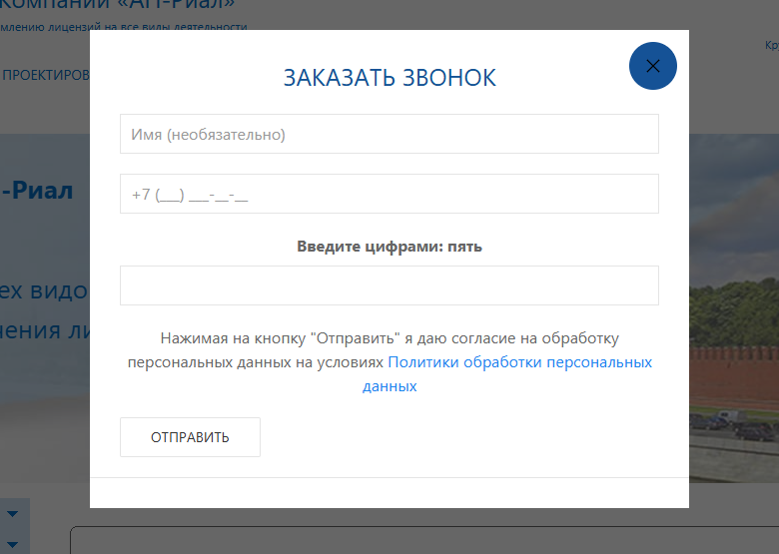  apreal.ru - обратный звонок: имя, телефон и капча. | 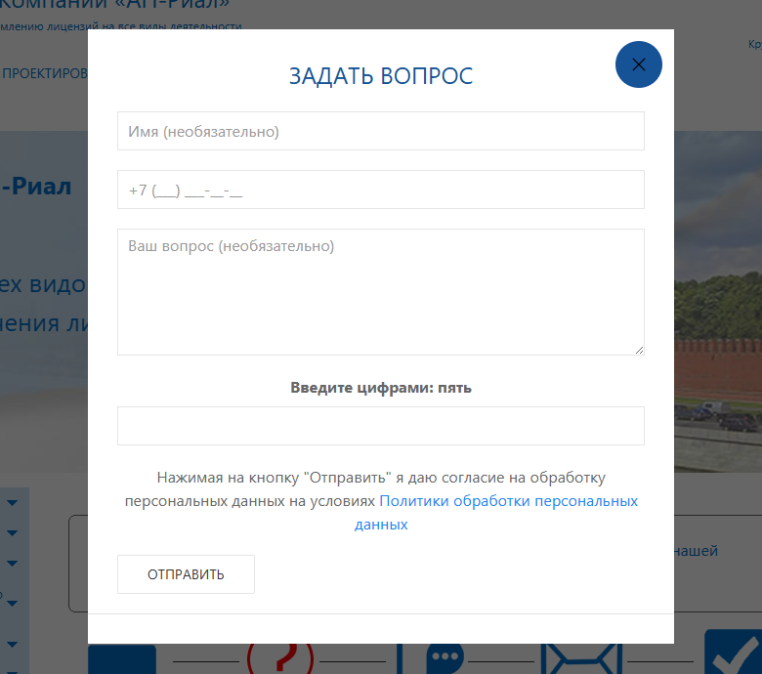  apreal.ru - вопрос: текст вопроса можно не заполнять.

Сайт лицензирования
У license39.ru другое оформление. Я его не менял и привёл в порядок только поля и работу форм.
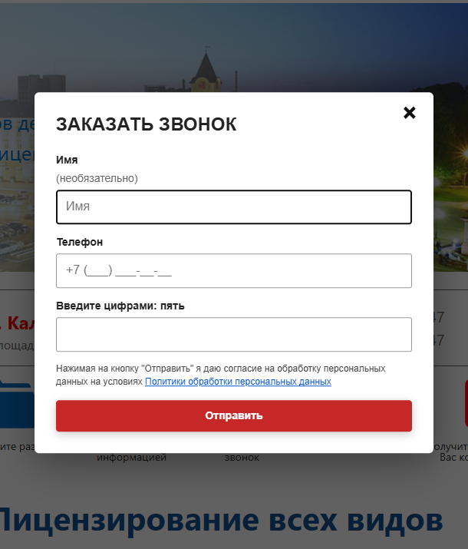  license39.ru - форма «Заказать звонок». | 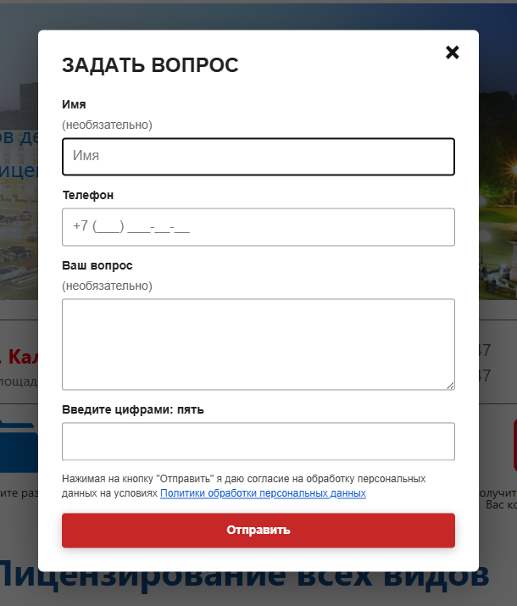  license39.ru - форма «Задать вопрос».

Проверка на телефоне
Окна помещаются на экране, поля не обрезаны, крестик закрытия виден. На снимках - два сайта с разной вёрсткой.
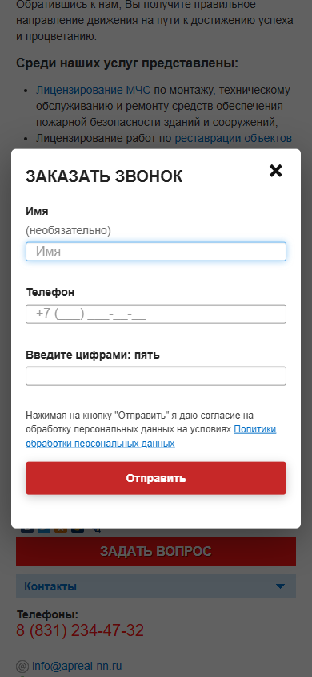  apreal-nn.ru - обратный звонок на телефоне. | 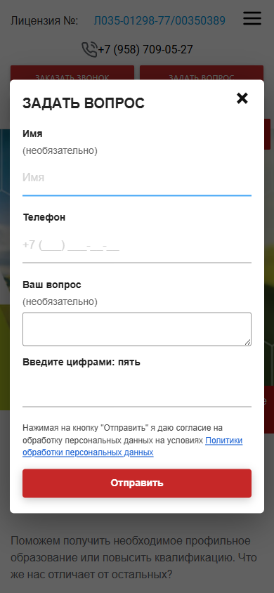  nousro.ru - форма вопроса на телефоне.

Куда приходят заявки
Один общий адрес на все сайты не ставился. Я заново проверил адрес получателя в каждой рабочей форме. Личного Gmail в настройках нет: заявки уходят на рабочий адрес конкретного сайта.
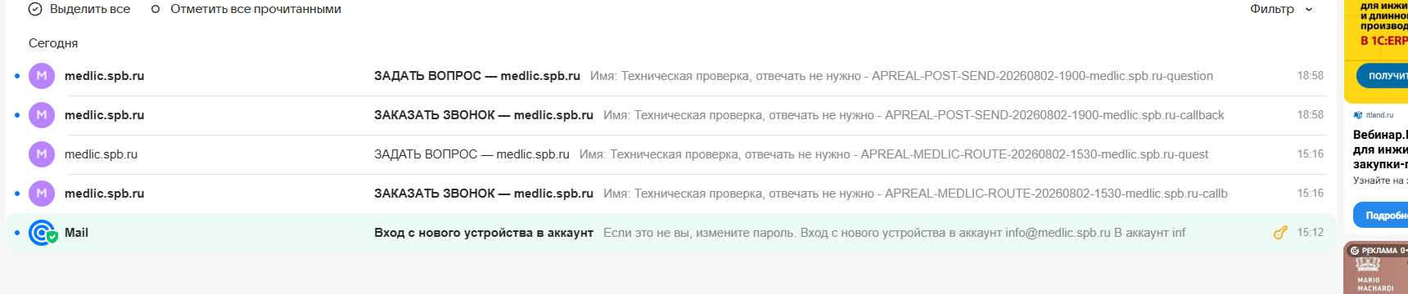
Пример прямой проверки: в info@medlic.spb.ru видны письма от обеих форм medlic.spb.ru.
На остальных сайтах проверены адрес получателя в настройках формы и ответ сайта после отправки. Прямую доставку в ящик отдельно показываю только для medlic.spb.ru.

Фоновое видео снова скрыто
При исправлении ошибок JavaScript на nousro.ru и nousro-nn.ru снова появился старый фон с движущимися цветными шарами. Он не относился к поручению и выглядел как ненужное изменение. Сейчас фон снова скрыт на обоих сайтах, а остальные исправления скриптов остались.
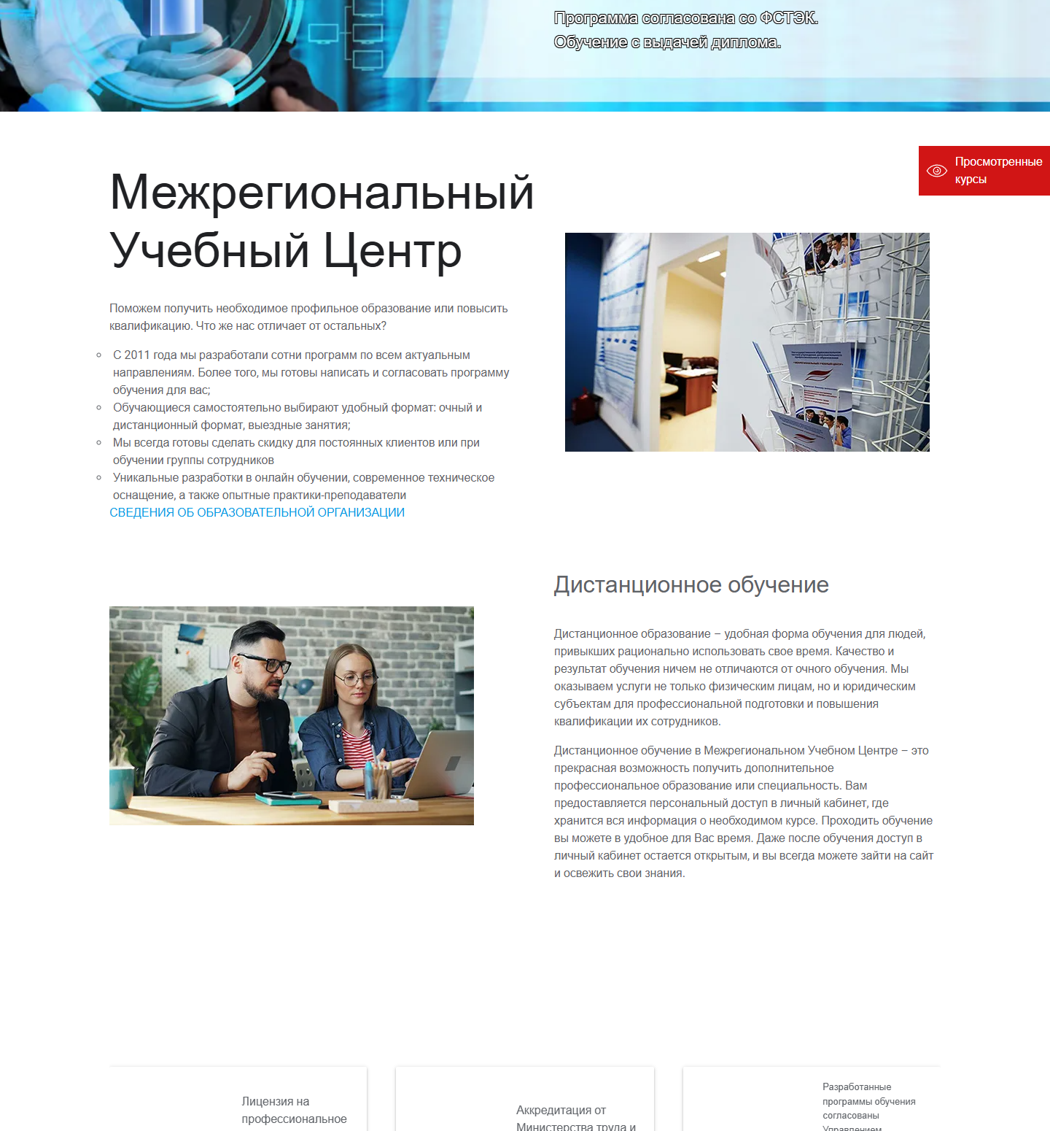  nousro.ru - раздел без старого видеофона. | 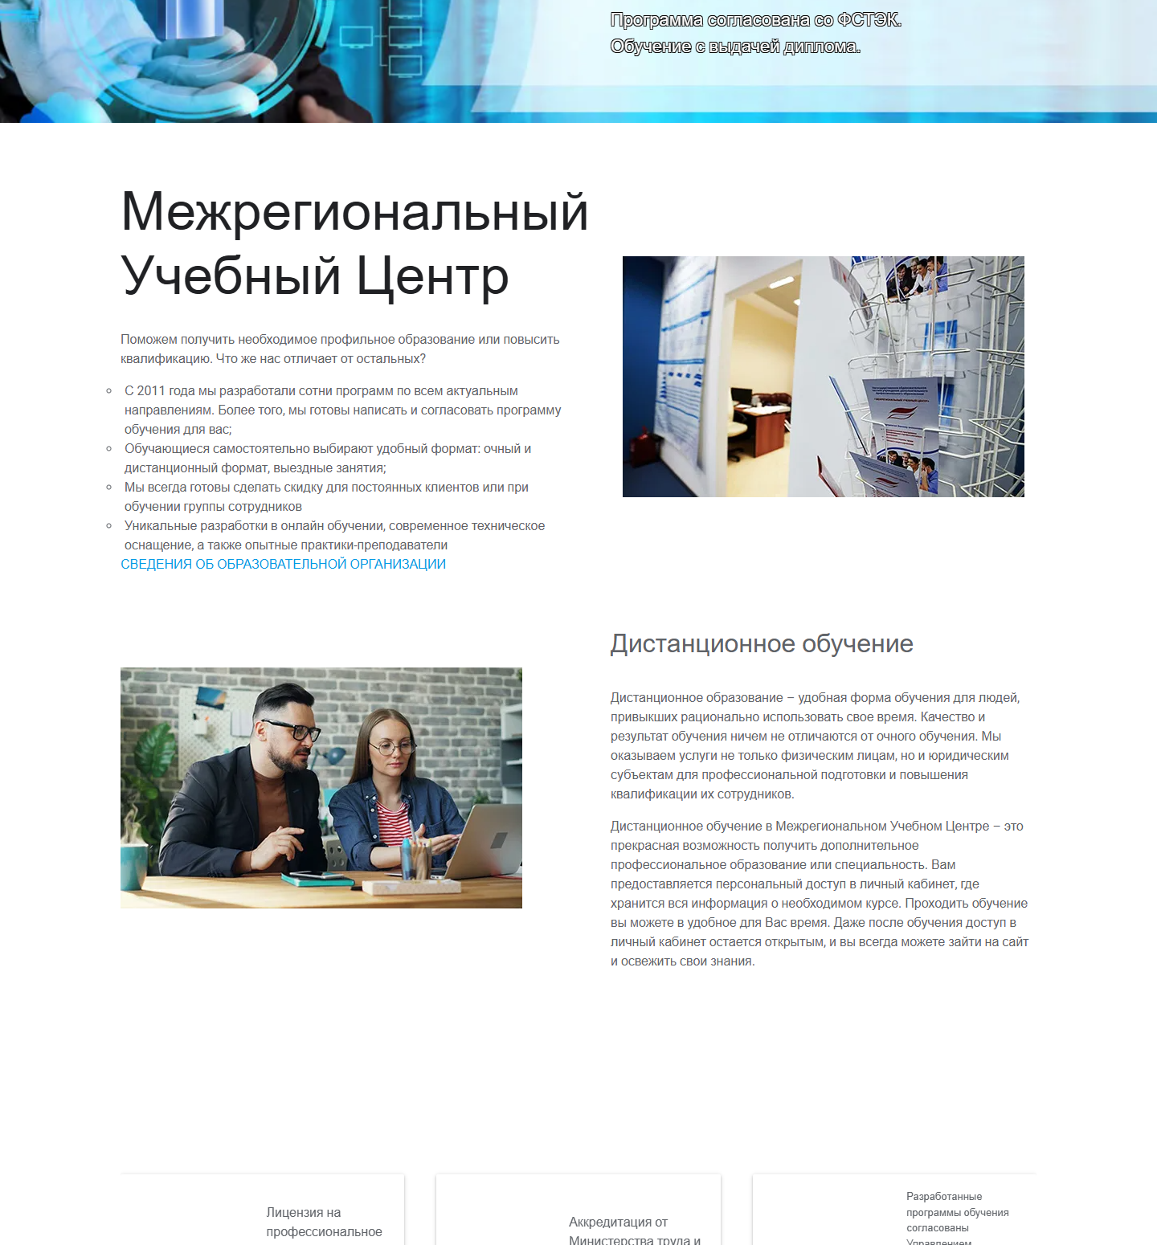  nousro-nn.ru - тот же раздел без видеофона.

Какие сайты проверены
Ниже полный список сайтов из последней доработки. На каждом открыты обе формы на компьютере и телефоне. Ошибок, обрезанных окон или нерабочих кнопок в этом списке не осталось.
apreal.ru | apreal.spb.ru | apreal-nn.ru
docp.ru | minkult78.ru | apreal-volgograd.ru
mca24.ru | medlic.spb.ru | apreal72.ru
fsa-lab.ru | medtex78.ru | nousro.ru
elecktro.ru | mchs-spb.ru | dpomuc.ru
med-license.ru | mchs78.ru | nousro-spb.ru
mhsl.ru | license39.ru | ed-kgd.ru
fste.ru | medtex39.ru | muc-vrn.ru
otxodi.ru | 39mchs.ru | nousro-nn.ru
lfsb.ru | apreal36.ru | shopap.ru

Сайты, где новые формы не требовались
По вашему указанию новые формы на rectavr.ru, fstek.spb.ru, lic-k.ru, apreal-samara.ru и ed-krd.ru не делались. Поэтому в этом отчёте я не называю эти сайты исправленными.

Что осталось по старому переносу
Эти шесть позиций не связаны с последними замечаниями по формам. Для них действительно не хватает домена или исходников. Уже присланные доступы здесь повторно не запрашиваются.
dpocenter.ru
Сейчас: Сайт работает на Sprinthost. В письмах и переданных файлах нет доступа к этому хостингу и нет полной копии сайта.
Нужно: Доступ к Sprinthost или свежая резервная копия файлов и базы.

feo-edem.ru
Сейчас: Найдена база данных, но файлов сайта нет. Сам домен сейчас не зарегистрирован.
Нужно: Файлы сайта или доступ к старому хостингу, а также зарегистрированный домен.

linkedin.com.moopb.ru
Сейчас: Поддомен не работает. В старом источнике была только страница-заглушка, копии настоящего сайта нет.
Нужно: Подтвердить, нужен ли этот поддомен. Если нужен - прислать исходники или пример нужного содержимого.

mchs-vrn.ru
Сейчас: Копия сайта подготовлена на Beget и проверена, но домен сейчас не зарегистрирован.
Нужно: Зарегистрировать или продлить домен и направить его на Beget.

aklab-spb.ru
Сейчас: Домен не зарегистрирован. Файлов сайта и доступа к старому хостингу в переданных материалах нет.
Нужно: Зарегистрированный домен и исходники сайта либо доступ к прежнему хостингу.

othodi-spb.ru
Сейчас: Скопировано всё, что было в доступном источнике, но там оказалась только стандартная страница хостинга.
Нужно: Файлы настоящего сайта или подтверждение, что вместо сайта и раньше должна была быть эта страница.

По формам и сайтам из основной части отчёта дополнительных материалов от вас не требуется.

